附件2

信息所2026年度第二批公开招聘
笔试确认群
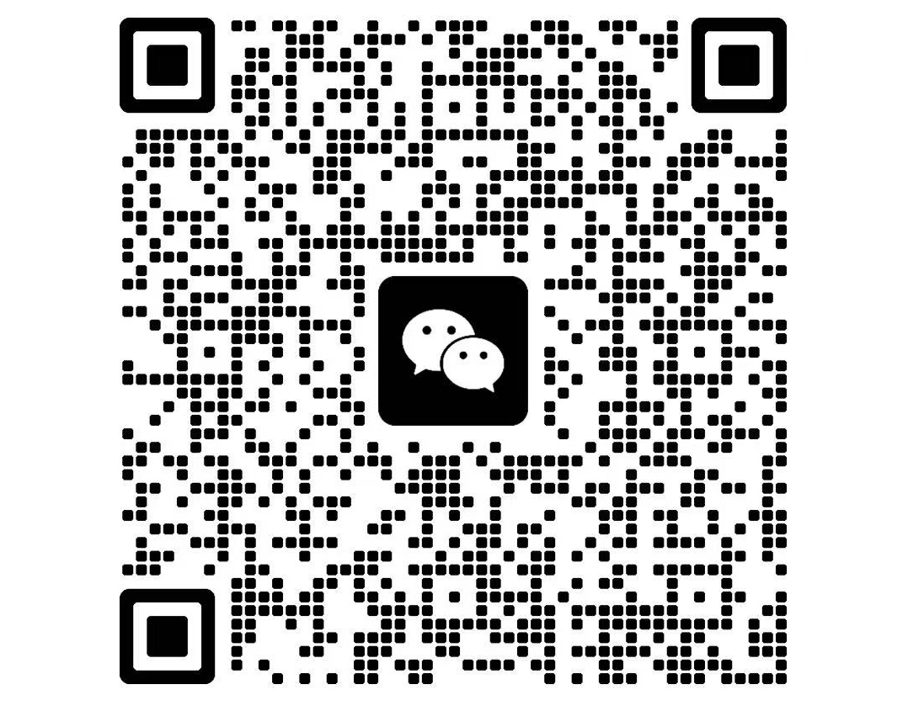

如遇扫码无法进群等，请及时电话或邮件联系我单位，避免错过笔试确认。

